Ατομική Αναφορά Ομαδικής Εργασίας
Εισαγωγή στους Υπολογιστές

Όνομα: Κουτσουμανής Παναγιώτης
ΑΜ: 1122069
Ομάδα: 6 – Συγκριτική αξιολόγηση επιτάχυνσης ταξινόμησης με multiprocessing και python

Ρόλος στην ομάδα: Αν και ξεκινήσαμε με 5 μέλη, εν τέλει η εργασία εκπονήθηκε μόνο μεταξύ εμένα και του Κωνσταντίνου Παπαλάμπρου, ενώ για τον ίδιο λόγο διεκπεραιώθηκε εν τάχει και με μερικές περικοπές στην έκταση του τελικού προϊόντος.
Αρχικά ανέλαβα την οργάνωση της διάταξης του κώδικα, σχεδιάζοντας τη διαίρεση του σε επιμέρους αρχεία/modules και την επικοινωνία μεταξύ τους. Συγκεκριμένα:
- Ένα αρχείο main.py από το οποίο εκτελείται το πρόγραμμα. Αυτό καλεί την κλάση UI από το αρχείο ui.py που αναλαμβάνει τα γραφικά στοιχεία του προγράμματος
- Μία συλλογή utilities (src/utils/) για την υποστήριξη των αλγορίθμων ταξινόμησης και την διασύνδεσή τους με την διεπαφή χρήστη: Κλήση του κάθε αλγορίθμου, μέτρηση του χρόνου εκτέλεσης, επαλήθευση ταξινομημένης λίστας κλπ.
- Διαχωρισμός κάθε αλγορίθμου σε ένα αρχείο/module (src/algorithms/) σε μορφή κλάσης με συγκεκριμένη μορφή πρόσβασης ώστε κάθε αλγόριθμος να μπορεί να κληθεί με τον ίδιο τρόπο.
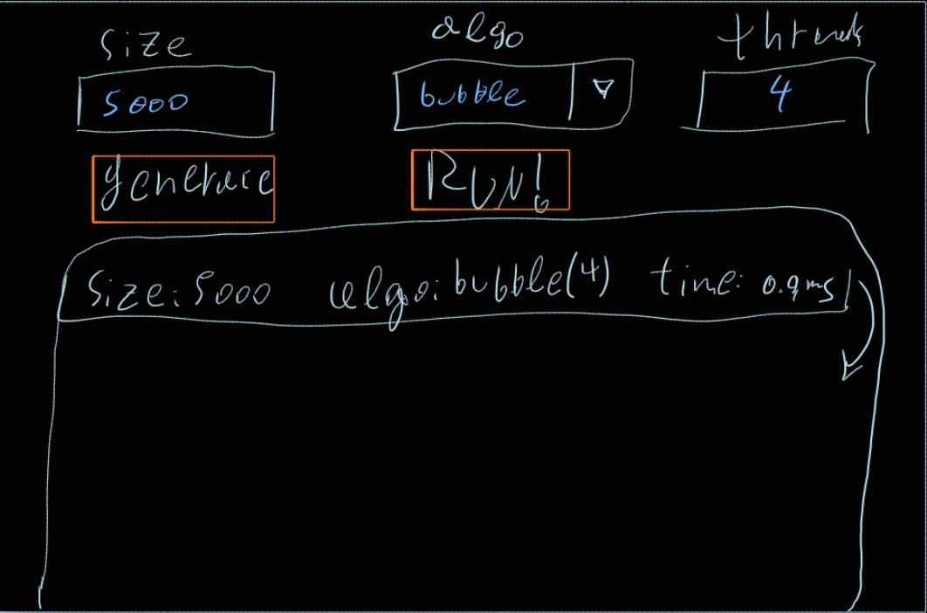
Έπειτα, σχεδίασα περίπου πώς θέλαμε να φαίνεται το γραφικό περιβάλλον στο Samsung Notes (καθώς και ένα flowchart της εφαρμογής το οποίο δεν υφίσταται πλέον και αποτελεί υπενθύμιση στο ότι πρέπει να ελέγχουμε τι κάνουμε overwrite πριν το κάνουμε overwrite):

Έπειτα, ασχολήθηκα με τον προγραμματισμό κάποιων από τα τμήματα του κώδικα που ανέφερα στην αρχή:
- Unit testing των αλγορίθμων με κάποιες βοηθητικές γραμμές κώδικα στο utils.py, όπου επέτρεπαν την δοκιμή τους χωρίς να έχει ολοκληρωθεί το γραφικό περιβάλλον.
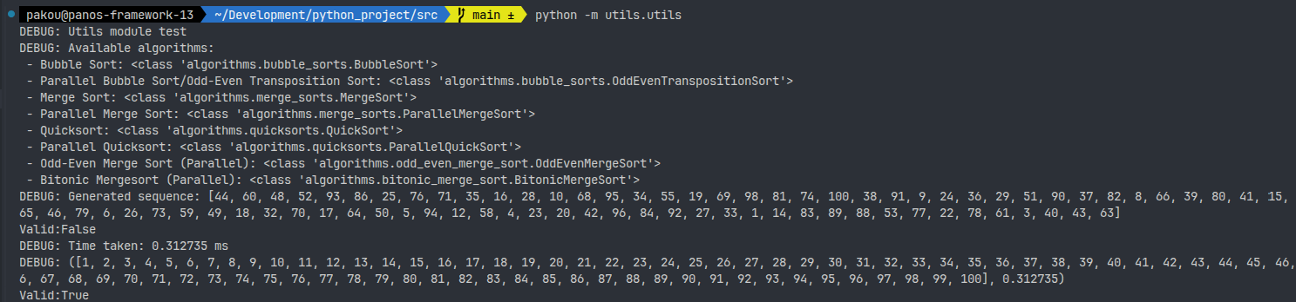
- Υλοποίησα τον αλγόριθμο ταξινόμησης quicksort
- Μαζί με τον Κωνσταντίνο εργαστήκαμε στο γραφικό περιβάλλον και όσο εκείνος ασχολήθηκε με την υλοποίηση των υπόλοιπων αλγορίθμων, εγώ υλοποίησα την εμφάνιση αποτελεσμάτων της ταξινόμησης στο γραφικό περιβάλλον.
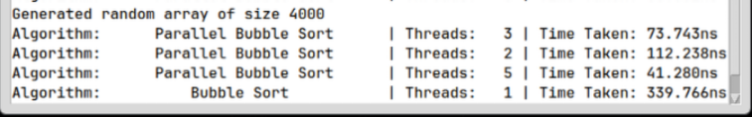
- Εκτός αυτών εργαστήκαμε ταυτόχρονα και οι δύο σε κάποια προβλήματα που δυσκολευτήκαμε περισσότερο στην επίλυση.
Συνολικός χρόνος ενασχόλησης: Περίπου 8 ώρες
Βιβλιογραφικές πηγές που χρησιμοποιήθηκαν:
- Μανής, Γ. (2015). Εισαγωγή στον Προγραμματισμό με Αρωγό τη Γλώσσα Python [Προπτυχιακό εγχειρίδιο]. Κάλλιπος, Ανοικτές Ακαδημαϊκές Εκδόσεις. https://dx.doi.org/10.57713/kallipos-749 → Περιγραφή και λειτουργία του αλγόριθμου quicksort
- Rocha, Ricardo, and Silva F. “Parallel Sorting Algorithms.” University of Porto Computer Science Department, 2015, www.dcc.fc.up.pt/~ricroc/aulas/1516/cp/apontamentos/slides_sorting.pdf. Accessed 3 Feb. 2026. → Πληροφορίες για διάφορους αλγόριθμους ταξινόμησης και παράλληλη εκτέλεση
- Peters, Martijn. “Execution of Python Code with -m Option or Not.” Stack Overflow, 7 Mar. 2014, stackoverflow.com/questions/22241420/execution-of-python-code-with-m-option-or-not. → Εκτέλεση επιμέρους τμημάτων του κώδικα για δοκιμές/unit testing
- GeeksforGeeks. “Python Tkinter ScrolledText Widget.” GeeksforGeeks, 13 Apr. 2020, www.geeksforgeeks.org/python/python-tkinter-scrolledtext-widget/. Accessed 3 Feb. 2026. → Χρήση του widget ScrolledText για την εμφάνιση κειμένου στο γραφικό περιβάλλον.
- Thomas, David, and Andrew Hunt. The Pragmatic Programmer : Your Journey to Mastery. Boston, Addison-Wesley, 28 Oct. 2019, Topics 5, 9, 12, 13 κ.α. → Πρακτικές συγγραφής καλύτερης ποιότητας κώδικα και ταχύτερης ανάπτυξης, βιβλίο που διάβαζα πρόσφατα και βρήκα χρήσιμο

